Русенски университет „Ангел Кънчев”
Факултет Природни науки и образование
Катедра Компютърни науки
Курсова задача
по Увод в програмирането
на Денис Гержик, ФН 226242, курс I, група 50Б, спец.КН

дата на предаване: ................................
проверил: ................................
подпис: ................................

Задача 1

34.1 Условие
1.1
Зададени са k (k<=50) окръжности (абсциса и ордината на центъра и радиус) и m (m<=20) точки (абсциса и ордината).Да се състави алгоритъм и напише програма за определяне по колко точки лежат във всяка окръжност.
1.2 Изисквания към програмата :
Въвеждаме две структури struct circle и struct point.В първата структура въвеждаме данни за окръжности, тоест r е радиусът, (Ox, Oy) - координатите на центъра на окръжността, във втората координатите на точките - (x, y).След това въвеждаме два цикла (за a – брой на окружности и b – брой на точки във всек кръг).Във първи и втори цикли на всека променлива въвеждаме рандомно значения (на r,Ox,Oy и на x,y) и масиви с тези променливи c помоща на оператор srand(time(0)) и rand%.След това въвеждаме цикл в цикл (for в for)за да проверим колко точки состои във една окръжност.В цикл въвеждаме променлива countOfPoints – ако условие ще работи ,брой на точки във окружност ще нарастне.В последен цикл въвеждаме условие във if с помоща на формулата за намиране точка в кръг.Ако условие е true,тогава броят на точките на кръга се увеличава.Накрая извеждаме брой на кругове и броят на точки във тази окръжност.

1.3 Проектиране на програмата:
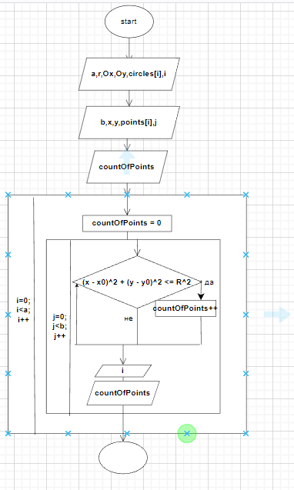

1.4 Код на программата:
#include<iostream>
#include<cmath>
using namespace std;

int main() {
srand(time(0));
struct circle {
int r;
int Ox;
int Oy;
};
struct point {
int x, y;
};

int a = rand() % 50;
circle* circles = new circle[a];
for (int i = 0;i < a;i++) {
int r = rand() % 10;
int Ox = rand() % 20;
int Oy = rand() % 20;
circle circ = { r,Ox,Oy };
circles[i] = circ;
}

int b = rand() % 20;
point* points = new point[b];
for (int i = 0;i < b;i++) {
int x = rand() % 20;
int y = rand() % 20;
point pnt = { x,y };
points[i] = pnt;
}

for (int i=0 ; i < a;i++) {
int countOfPoints = 0;
for (int j = 0;j < b;j++) {
if ((pow(points[j].x - circles[i].Ox, 2) + pow(points[j].y - circles[i].Oy, 2)) < pow(circles[i].r, 2)) {
countOfPoints++;
}
}
cout << "In circle No " << i << " has " << countOfPoints << " points" << endl;
}

delete[] circles;
delete[] points;
return 0;
}

1.5 Тестване:
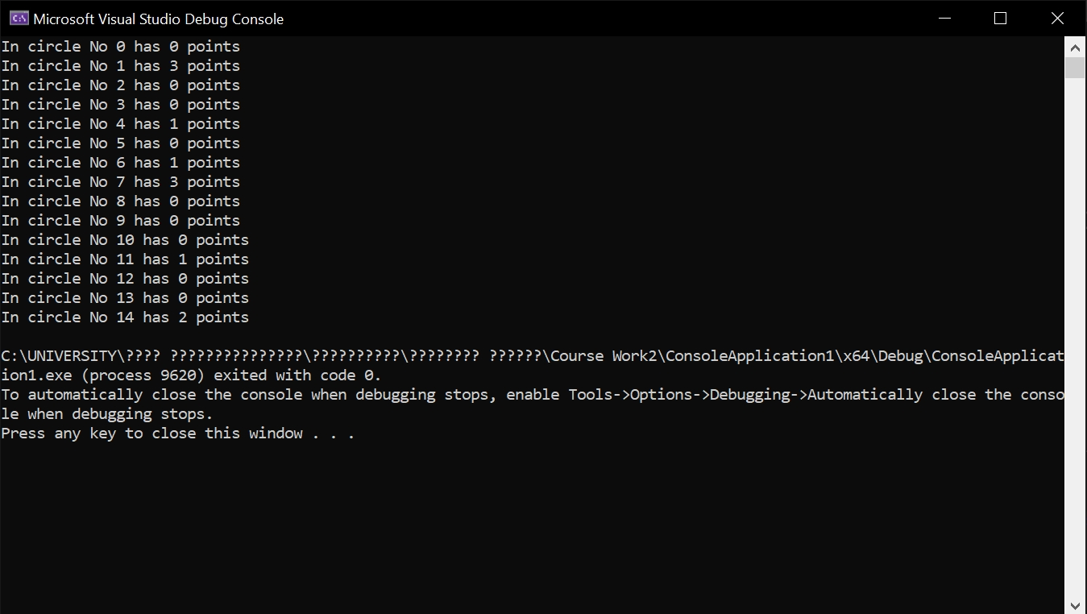

Задача 2

34.2 Условие
2.1 Даден е двумерен масив А с m реда и n стълба. Да се състави алгоритъм и напише програма, която създава нов масив k, като стойността на ki е равна на сумата на положителните елементи на i-ия ред на А.
2.2 Изисквания към програмата :
Взимаме променливи:
- m и n като броя на редовете и стылбовете на масива A
- A[m][n] масив с числа
- k[m] масив от сума на положителните елементи на i-ия ред на A
Въвеждаме двумерен динамичен масив A[m][n] от тип double с помоща на цикл for. Исползвайки два цикла for и оператор if ,за да проверим,дали елемент от i-ия положителен ли е, пресмятаме сумата на ненулеви елементи и я записваме като елемент ki на масива k[m]. С помоща на още един цикл for извеждаме масива k[m].

2.3 Проектиране на програмата (блок-схема):

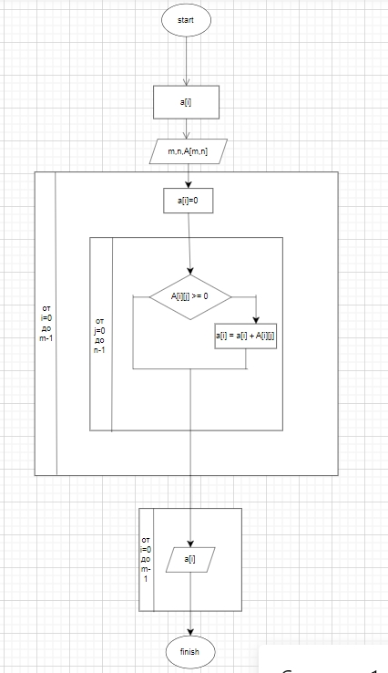
2.4 Код на программата:
#include <iostream>
#include <math.h>
using namespace std;
int main()
{
int m, n;
cout << "Input rows: " << endl;
cin >> m;
cout << "Input colums: " << endl;
cin >> n;

int** A = new int* [m];
int* k = new int[m];

for (int i = 0; i < m; i++)
{
A[i] = new int[n];
k[i] = 0;
for (int j = 0; j < n; j++)
{
cout << "Input element: " << i << " " << j << ": ";
cin >> A[i][j];
if (A[i][j] >= 0)
{
k[i] += A[i][j];
}
}
}
for (int i = 0; i < m; i++)
{
cout << "Sum of element in " << i << " row: " << a[i] << endl;
}
return 0;
}

2.5 Тестване

